12

“Despliegue de Instancias
Virtualizadas”

Jaime Farfán

Desarrollo de Soluciones en la Nube.

5 - C24 Sección ABCD

DESPLIEGUE DE INSTANCIAS

- Capacidades.

- Semana de evaluación.
- Seguridad.

- En este laboratorio está prohibida la manipulación del hardware, conexiones eléctricas o de red. Así como la ingesta de alimentos y bebidas.
- Ubicar maletines y/o mochilas en lugar destinado para tal fin.
- Dejar la mesa de trabajo y la silla utilizada limpias y ordenadas.

- Fundamento teórico.

- Revise el material de la semana correspondiente antes del desarrollo del laboratorio.

- Normas empleadas.

- No aplica

- Recursos

- En este laboratorio, cada estudiante trabajará con una computadora con Windows 10.
- La instalación del software requerido se realizará en el equipo virtual.
- Computadora personal.
- Leer las diapositivas del tema.
- Leer la nomenclatura de arquitectura en AWS

- Metodología para el desarrollo de la tarea
- El desarrollo del laboratorio es individual.

- Procedimientos

LABORATORIO CALIFICADO

Descripción
- El objetivo del trabajo es diseñar y desarrollar una aplicación que permita a los usuarios predecir los resultados de los partidos del Mundial de fútbol y acumular puntos según la precisión de sus predicciones. La aplicación es un ejercicio educativo y no involucra dinero real.

Entregables
- Propuesta de arquitectura del sistema.
- Desarrollo de la aplicación.
- Contenerización con Docker.
- Escalamiento horizontal y balanceo de carga.
- Documentación de las pruebas realizadas (incluyendo pruebas de estrés / stress testing).
- Sistema de puntuación implementado según las reglas indicadas.

Reglas de puntuación
La aplicación debe asignar puntos a los participantes de acuerdo con las siguientes cinco reglas:
- Resultado exacto (5 puntos): si el participante acierta el marcador exacto del partido (ej. predice 2-1 y termina 2-1).
- Ganador correcto (3 puntos): si acierta qué equipo gana (o el empate), aunque no acierte el marcador exacto.
- Diferencia de goles correcta (2 puntos): si acierta el margen de victoria aunque no el marcador exacto (ej. predice 3-1 y termina 2-0, ambos con diferencia de 2 a favor del mismo equipo).
- Bonus por racha (puntos extra): por cada 3 partidos consecutivos acertados (al menos el ganador), suma 2 puntos adicionales como recompensa a la constancia.
- Predicción anticipada (1 punto extra): si la predicción se registra con más de 24 horas de anticipación al partido, gana 1 punto extra; las predicciones de último minuto (10 min) solo reciben los puntos base.

- La aplicación debe tener un área para mostrar los participantes y el puntaje que van acumulando
- Pueden también tener algunas estadísticas con IA (opcional)
- El sistema debe permitir crear SALAS(GRUPOS) con invitación y tener toda la funcionalidad

Desarrollo y evidencias de LASJIJAS
Laboratorio 12 | Luis Dionicio | 4 de noviembre de 2026
LASJIJAS permite registrar pronósticos de fútbol, acumular puntos y competir en salas privadas. La demostración se ejecuta en Docker Desktop en el equipo local. Incluye información deportiva consultada en la web y una comparación informativa de cuotas; no recibe dinero ni realiza apuestas monetarias.
Demostración de una sala privada
La sala Grupo de Desarrollo de Software fue creada en la interfaz. Luis Dionicio, Andy Capos, Jaime Farfan y Juan Leon identifican cuatro cuentas de prueba para la presentación. Los puntajes provienen de pronósticos simulados evaluados por el servidor, no de apuestas ni de actividad real atribuida a esas personas.
Participante de prueba | Puntos | Pronósticos evaluados | Aciertos de ganador
Luis Dionicio | 20 | 3 | 3
Andy Capos | 14 | 3 | 3
Jaime Farfan | 13 | 3 | 2
Juan Leon | 8 | 3 | 1
Alcance de la entrega
La web reúne seis ligas, 12 plantillas de referencia con 17 jugadores, 114 clubes en las tablas, 60 encuentros publicados y líderes estadísticos con fuentes. La consulta de actualidad tiene corte al 4 de noviembre de 2026. Las fotos y escudos son reales; los encuentros educativos y las cuentas de esta demostración se distinguen de los datos publicados.
El trabajo se realizó solo localmente, sin AWS y sin API deportiva, conforme al alcance solicitado. El QR de invitación funciona con el enlace de la sala; al apuntar a localhost requiere el mismo equipo. El acceso desde un teléfono necesita una configuración de red local adicional.
Inicio y navegación
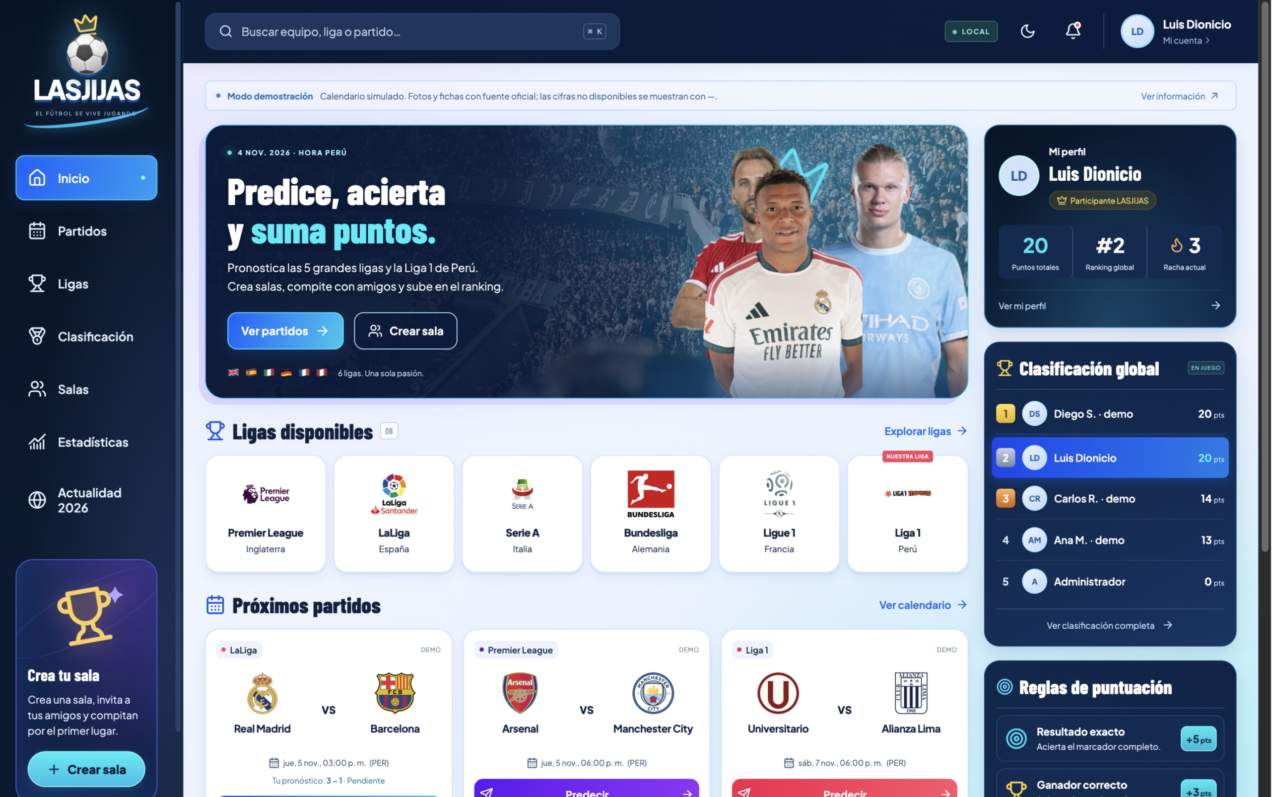
Captura real de la aplicación local en Chrome en pantalla completa. 4 de noviembre de 2026.
La portada reúne ligas, próximos partidos, perfil y clasificación. El menú lateral conduce a Partidos, Ligas, Salas, Estadísticas y Actualidad 2026. Las secciones mantienen azul noche, cian y azul eléctrico, con escudos y fotografías de jugadores.
Sala privada e invitación por QR
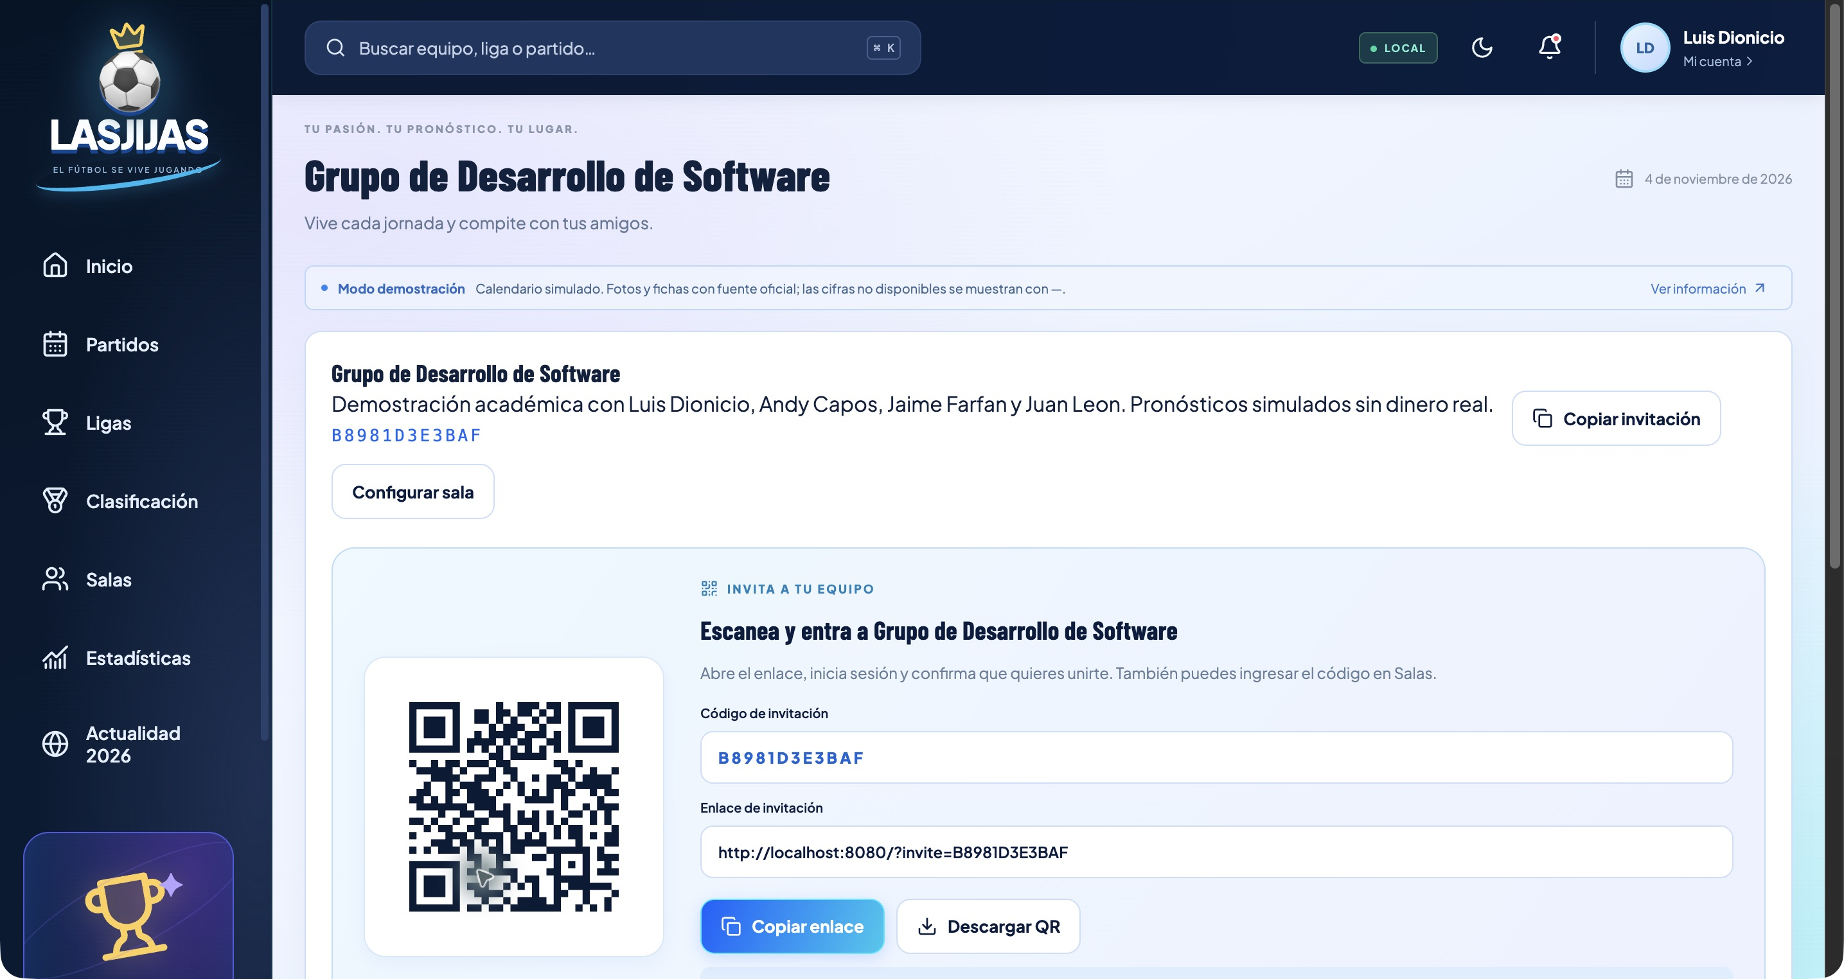
Captura real de la aplicación local en Chrome en pantalla completa. 4 de noviembre de 2026.
La captura muestra el nombre de la sala y su invitación por QR. La sala incluye los cuatro participantes y un ranking interno con los puntos recogidos en la tabla de la página de desarrollo. El creador puede configurar la sala y retirar integrantes. La invitación puede compartirse como código, enlace o QR descargable. El registro de miembros y el control de permisos se realizan en el servidor.
Registro de un pronóstico
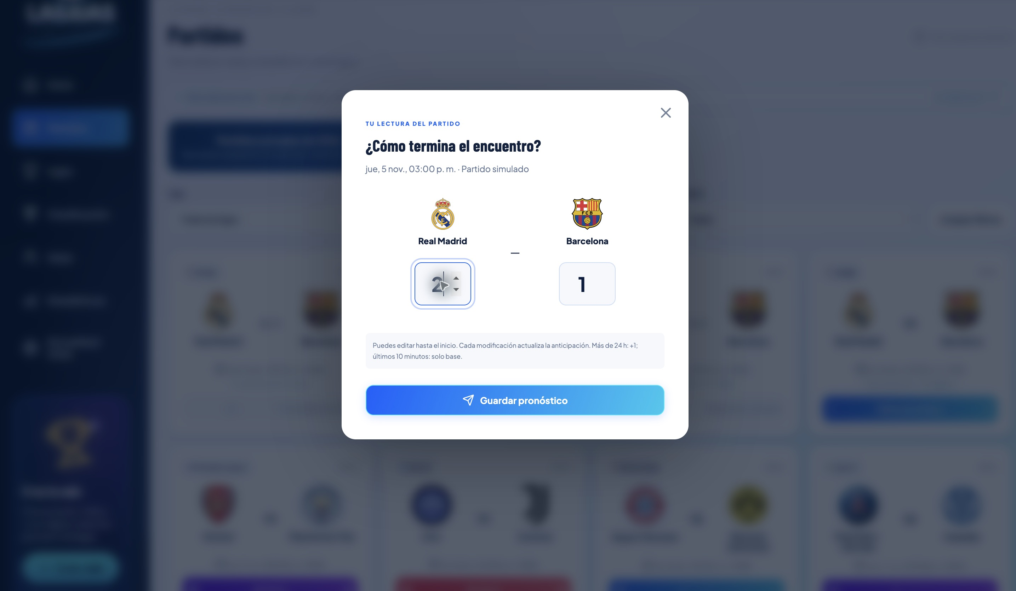
Captura real de la aplicación local en Chrome en pantalla completa. 4 de noviembre de 2026.
Ejemplo real de uso de la interfaz: Luis Dionicio introduce 2 a 1 para el encuentro educativo Real Madrid frente a Barcelona. La aplicación valida goles enteros no negativos y permite modificar el marcador hasta el inicio. Al guardar se muestra la confirmación y el estado pendiente.
Clubes y plantilla de referencia
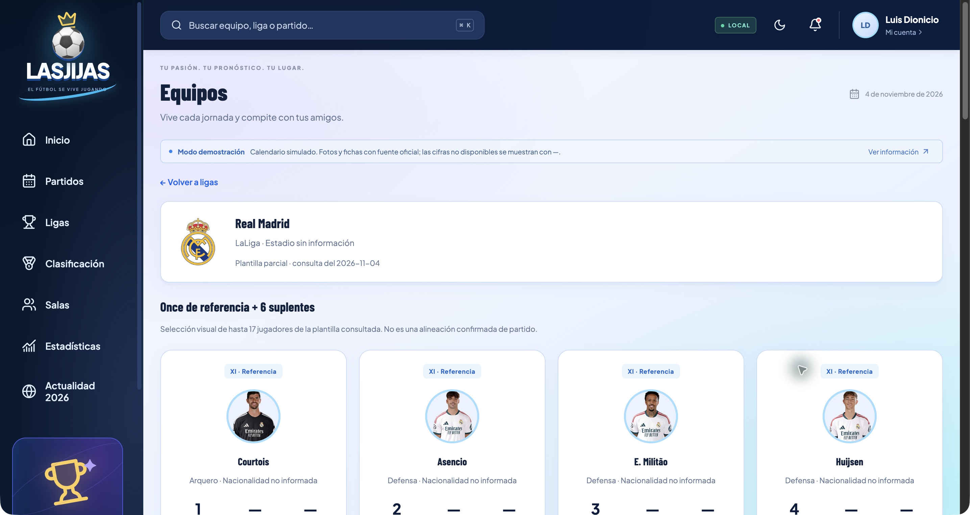
Captura real de la aplicación local en Chrome en pantalla completa. 4 de noviembre de 2026.
El equipo presenta escudo, fotografías reales y una selección de once jugadores de referencia más seis suplentes. Esta selección visual no se presenta como alineación confirmada. Dorsales y mini estadísticas solo se muestran cuando existen datos; los campos no suministrados aparecen con un guion.
Actualidad de los partidos de 2026
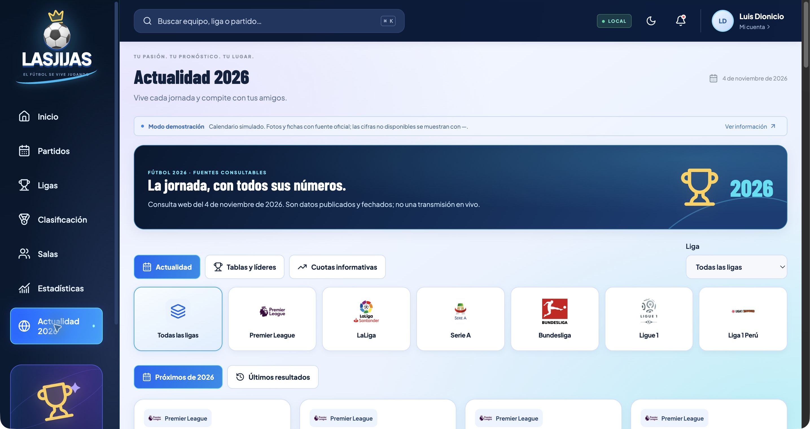
Captura real de la aplicación local en Chrome en pantalla completa. 4 de noviembre de 2026.
La sección informativa contiene resultados recientes y programación de 2026. Cada tarjeta muestra logos de liga, escudos, fuentes, posición vinculada y forma en la muestra. Las horas se convierten a Perú cuando la zona está confirmada; en los demás casos se indica que la hora no está confirmada.
Tablas y líderes deportivos
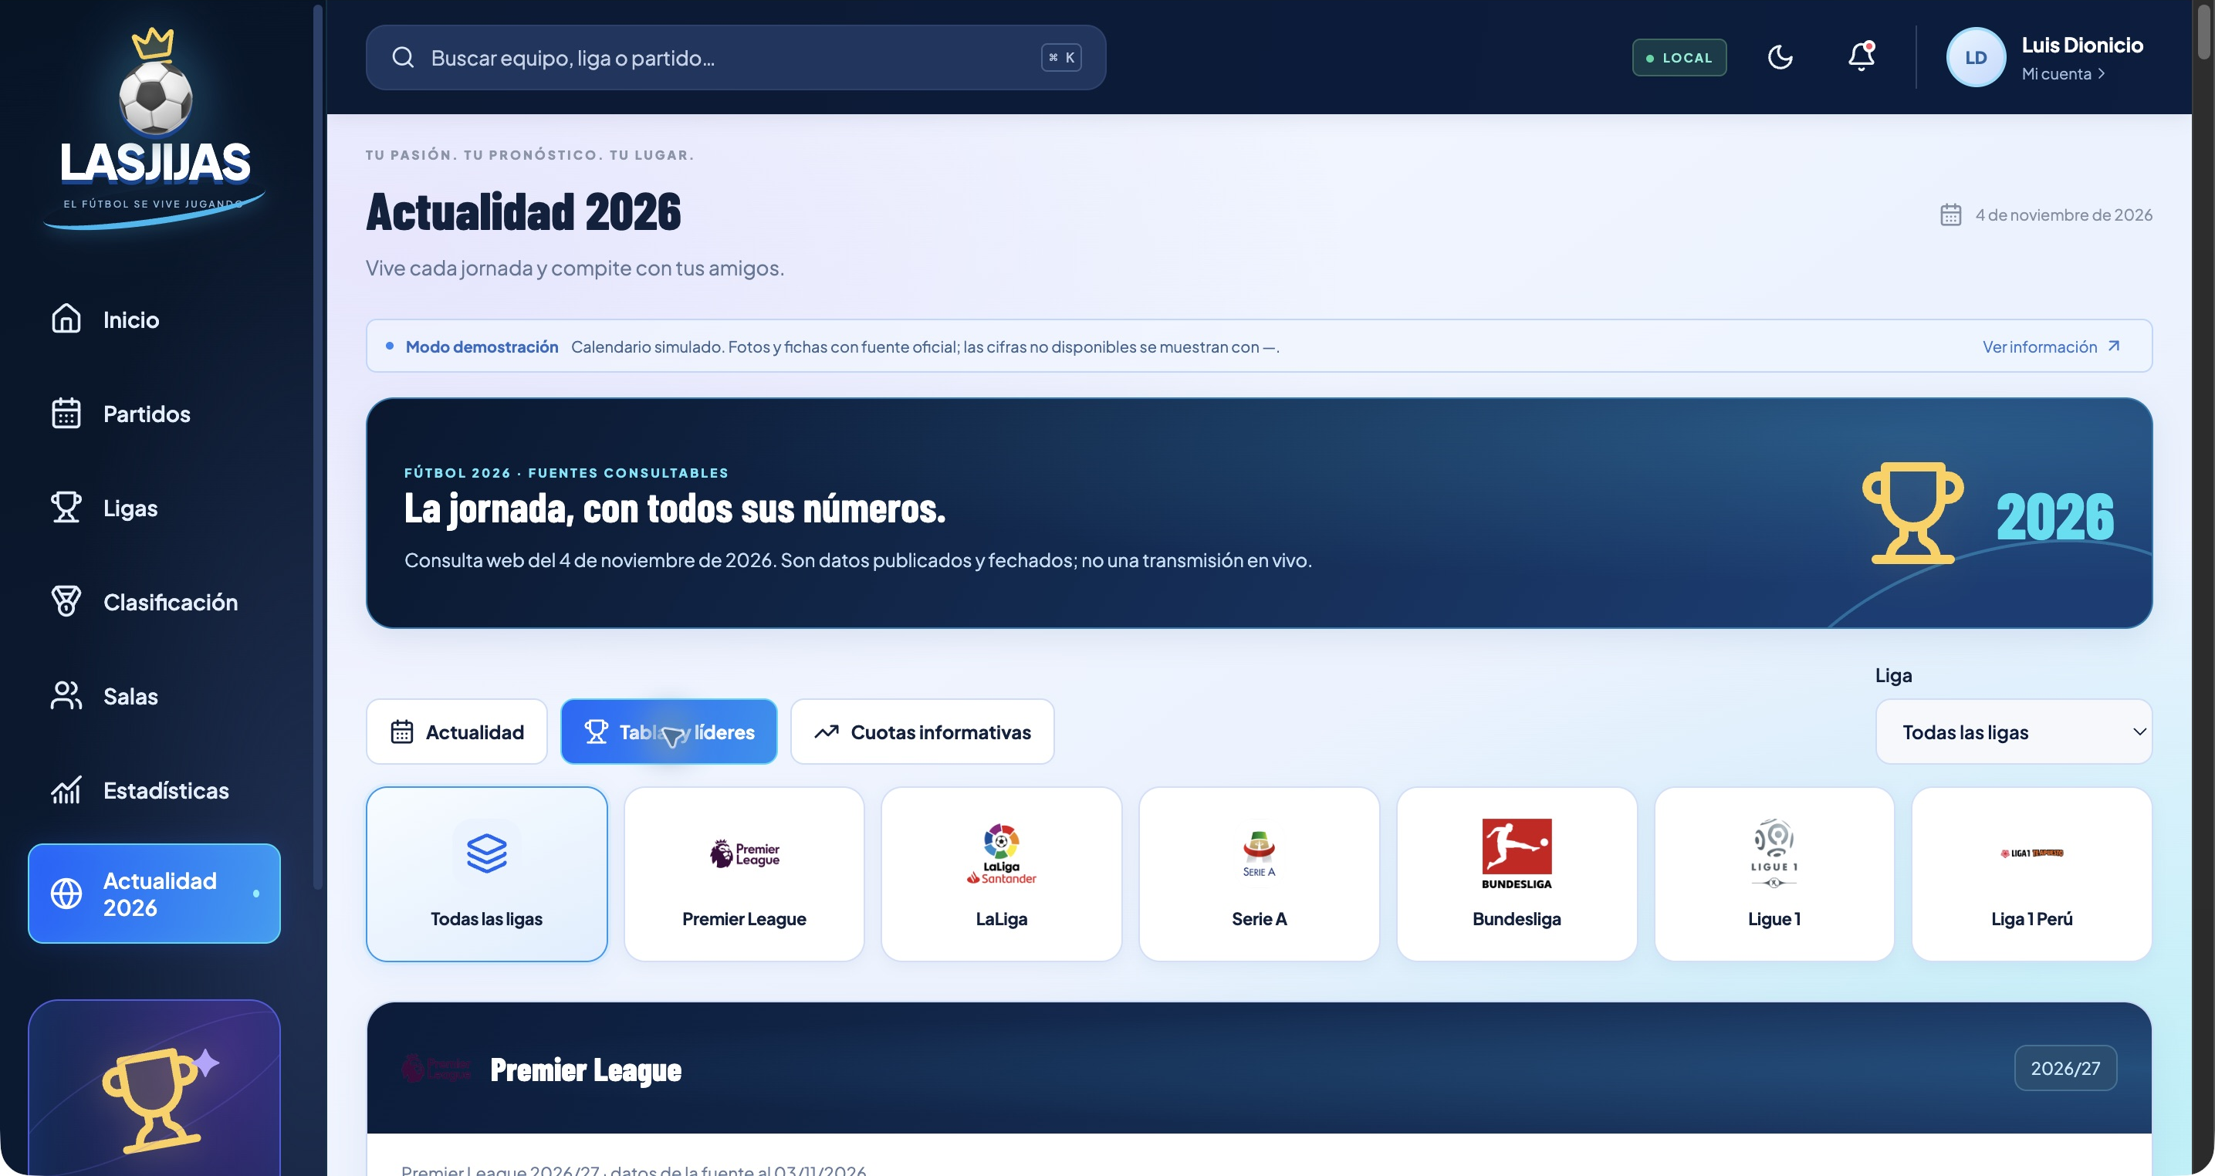
Captura real de la aplicación local en Chrome en pantalla completa. 4 de noviembre de 2026.
La captura muestra el acceso a Tablas y líderes. Las tablas publicadas incluyen 114 clubes de seis ligas. Los resúmenes calculan líder, ventaja respecto al segundo y diferencia de goles. El promedio y la forma corresponden únicamente a los resultados de la muestra consultada. Los goleadores, asistidores y premios oficiales conservan su periodo y enlace de origen.
Cuotas publicadas y mercados
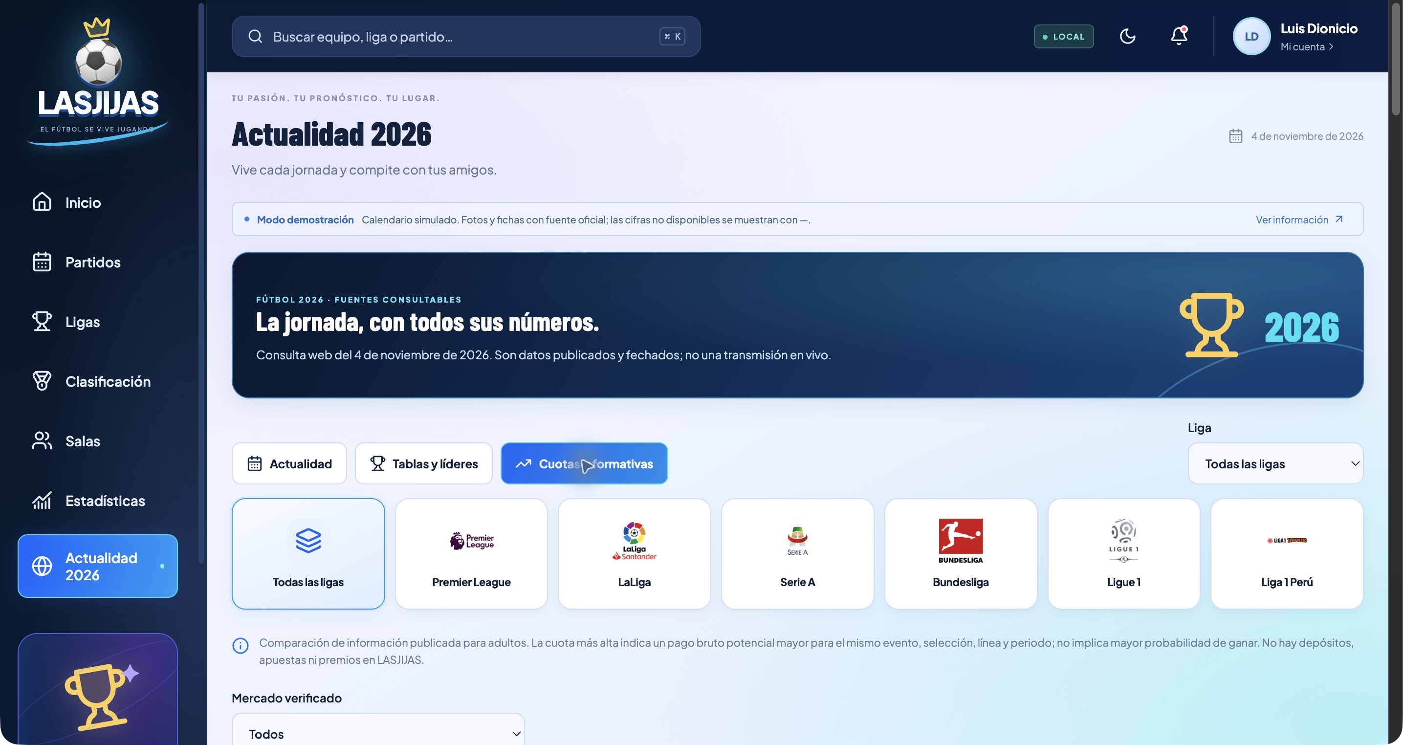
Captura real de la aplicación local en Chrome en pantalla completa. 4 de noviembre de 2026.
La captura muestra el acceso al comparador de cuotas y sus filtros. El comparador identifica la mayor cuota entre precios del mismo evento, mercado, selección y periodo. Incluye 18 precios en seis comparaciones y un catálogo de diez mercados. Las cifras corresponden a una consulta fechada de precios publicados para Reino Unido, sin verificar disponibilidad en Perú. No son cuotas en vivo ni garantías de ganancia.
Arquitectura local y verificación
Navegador → Nginx → Frontend React y réplicas de API → PostgreSQL y Redis. Nginx distribuye solicitudes; la base de datos conserva usuarios, salas y pronósticos; Redis comparte caché y límites. La autenticación usa cookies HttpOnly y contraseñas con Argon2. Los puntos se calculan en el servidor.
Entregable del laboratorio | Implementación y evidencia
Arquitectura | Diagrama y modelo relacional documentados en el repositorio.
Aplicación | Pronósticos, perfiles, salas, invitaciones, rankings y estadísticas persistentes.
Docker | Compose, Dockerfiles, migración, seed y healthchecks ejecutados.
Escalamiento y balanceo | Dos réplicas por defecto; prueba con tres y con una réplica detenida.
Pruebas | 14 unitarias, 26 comprobaciones HTTP, 4 de evaluación y corrección; escenarios k6 con 20, 50 y 100 usuarios virtuales.
Puntuación | Exacto 5, ganador 3, diferencia 2 configurable, racha de tres +2 y anticipación superior a 24 horas +1.
Decisiones de puntuación
Modo inicial exclusivo: exacto tiene prioridad y luego ganador sobre diferencia. Una diferencia firmada correcta implica acertar el ganador, por lo que queda absorbida en ese modo. El modo acumulativo permite 3 más 2 cuando corresponden, manteniendo el exacto en 5. Los bonus son independientes; en los últimos diez minutos solo se aplica base. Una edición cambia la anticipación y un recálculo reconstruye las rachas sin duplicar puntos.
Resultados y límites
Las pruebas registradas en docs/evidence aprobaron los casos ejecutados. En la carga de lectura a 100 usuarios virtuales se observaron 0 % de errores HTTP y p95 aproximado de 25,67 ms con dos réplicas y 22,79 ms con tres; son ensayos breves locales, no garantías de producción. La navegación y el ejemplo de sala de este informe se verificaron mediante interacción real en Chrome.
La consulta web no se actualiza automáticamente. La recuperación de cuenta usa entrega local de enlace, sin correo. No hay plantillas completas de todos los clubes ni una suite E2E de todas las pantallas. No se realizaron pruebas de AWS ni API deportiva porque quedaron fuera del alcance solicitado.
Repositorio del proyecto: https://github.com/luisdionicio-lgtm/FUTBOL_LAS_JIJAS

